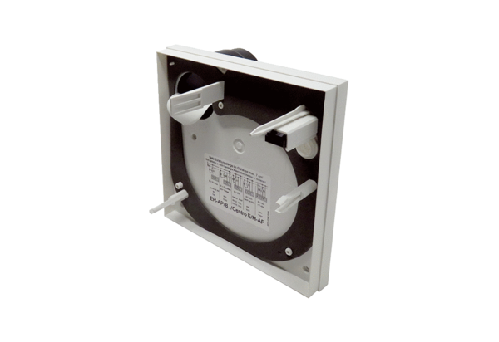Partie inférieure du boîtier GHU ER-APGamme: B
Numéro de référence : E059.1035.9100Fabricant : MAICO

